Эту сказку про лекарственные растения однажды я услышала в лесу, когда решила немного отдохнуть после долгого похода за грибами. Ко мне на рукав приземлилась Божья Коровка в нарядном платьице, и на ушко поведала интересную историю. Кстати, эта история не только интересная, но и полезная, она рассказывает о некоторых растениях, которые можно использовать при болезнях. Надеюсь, что первое знакомство с такими растениями будет полезно и Вам, дорогие дети, тоже.
Итак, садимся поудобнее, слушаем сказку и смотрим на картинки.
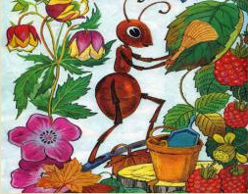
В роще вырос можжевельник,И в тени его ветвейПоявился муравейник,Поселился муравей.
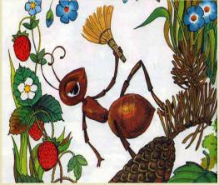
Он из дома спозаранку выбегает с веникомПодметает всю полянку перед муравейником.Замечает все соринки,Начищает все травинки,Каждый куст, каждый пень,Каждый месяц, каждый день.
А однажды муравьишкаПодметал дорожку.Вдруг упала с ёлки шишка,Отдавила ножку.
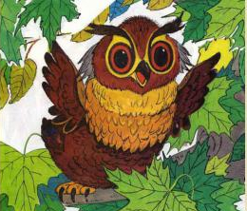
От волнения сова перепутала слова:Где же "Скорощь помая"? Где же "Скорощь помая"?Где же "Скорощь помая", спасите насекомое!
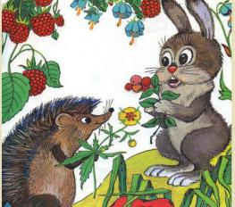
Звери бросились гурьбойЗа лекарственной травой.Рвут аптечную ромашку,Собирают зверобой.
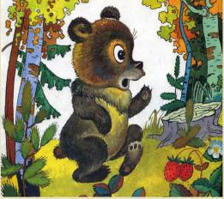
Вот из чащи на опушкуПробирается медведь - Он решил Медвежье УшкоНа опушке посмотреть.
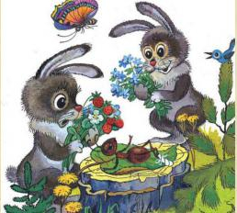
Зайцы заячьей капустойМуравья приводят в чувство,Если б жил в той роще лев - Предложил бы львиный зев.
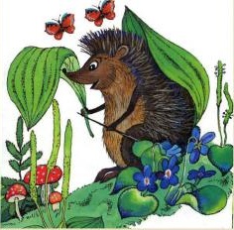
На спине у ёжикаЛистья подорожника.Он больному обещает:От компресса полегчает!И другое средство тожеПредлагает муравью:Вдруг укол тебе поможет?Я иголку дам свою!
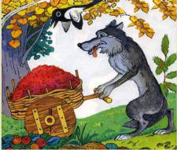
Все больного навещают,Все больного угощают:Кто морошкой, кто черникой,Кто сушёной земляникой.Даже волк помочь не прочь.Думал-думал как помочь?... К муравейнику повезВолчьих Ягод целый воз.Но заметила сорока,Что от волка мало прока,И спешит по просеке С новостью на хвостике:- Я, друзья, не ябеда,Только Волчья Ягода,Даже если мытаяОчень ядовитая.
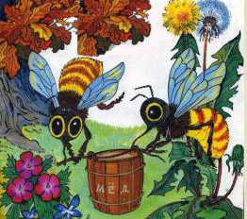
А потом девчонки-пчелкиПритащили мёд в бочонке.Ничего, что тяжело,- Лишь бы другу помогло!
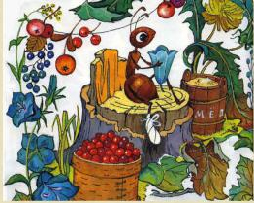
Муравей пощиплет травкуИ попьет Цветочный мед.Значит дело на поправку Обязательно пойдет. Все лесные витамины От брусники до малиныПринесли ему друзья.Ведь Зеленая аптека Лечит даже человека, А не только муравья.

